# **遥感概论实验 第3次上机作业（练习4/5-图像裁剪、镶嵌）**

**100002000001 许愿**

1. **规则图像裁剪**
2. 打开裁剪图像Beijing_TM.dat。如图所示。

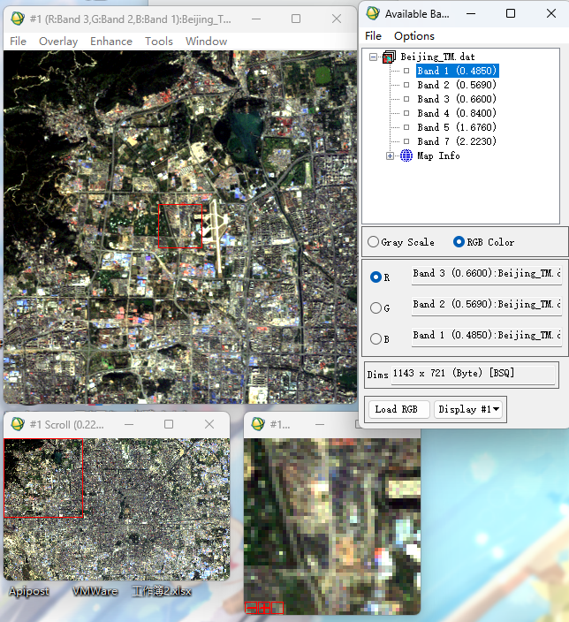

1. 在ENVI的主菜单中选择File - Save File As - ENVI Standard，然后在所弹出的对话框中，单击Import File...，再在所弹出的对话框中选中Beijing_TM.dat文件，然后单击Spatial Subset按钮进行裁剪范围设置。此处更改裁剪范围为Samples 1-1000, Lines 1-600，如图所示。

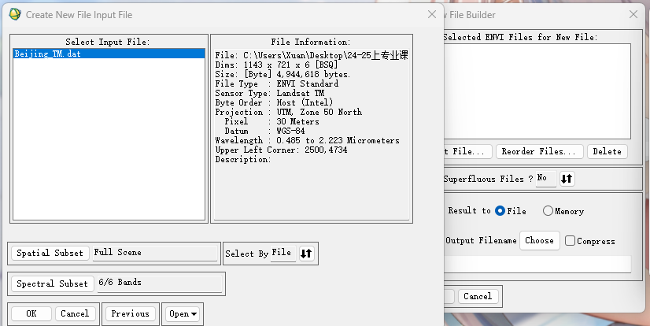

1. 点击OK进行保存，设置目标路径为上机文件夹中的result1.dat，点击OK输出图像。输出结果如图所示。

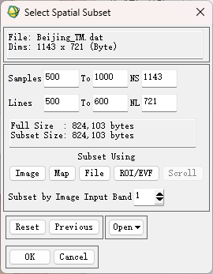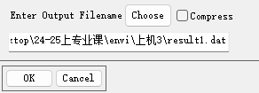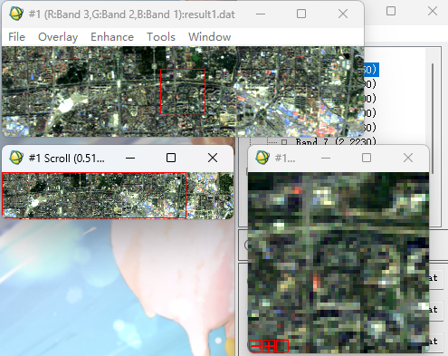

1. **不规则图像裁剪（手动交互绘制裁剪区域裁剪图像）**
2. 打开图像Beijing_TM.dat，如图所示。



1. 在图像界面的菜单中选择Overlay - Region of interest，单击弹出的窗口的菜单栏中的ROI_Type - Polygon。如图所示。

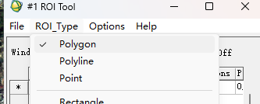

1. 接着选择image，在图像窗口上多次单击鼠标左键绘制一个多边形，绘制完成后单击右键结束。如图所示。

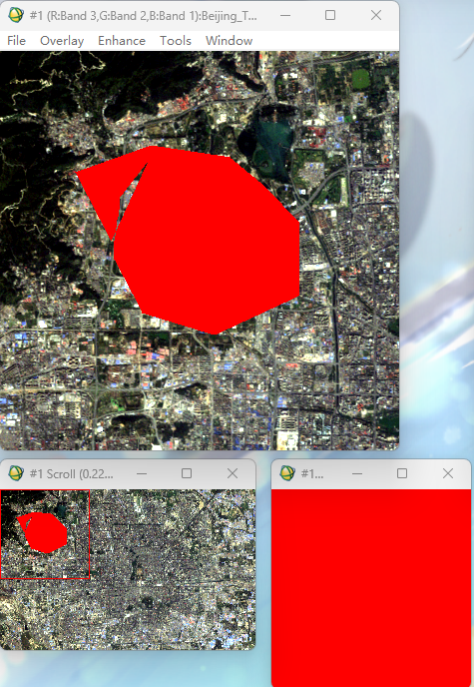

（4）在ENVI的主菜单中选择Basic tools - Subset data via ROIS，在弹出的窗口中选中要裁剪的图像Beijing_TM.dat，然后点击OK，打开参数设置窗口，如图所示。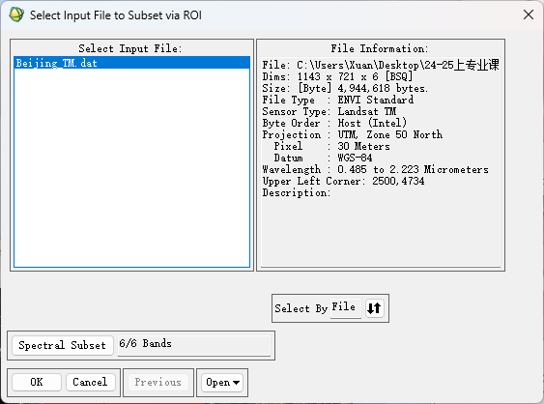

（5）在参数设置窗口中，选择需要绘制的ROIs。设置以下参数：mask pixels outside of ROI: Yes; mask background value: 0。如图所示。

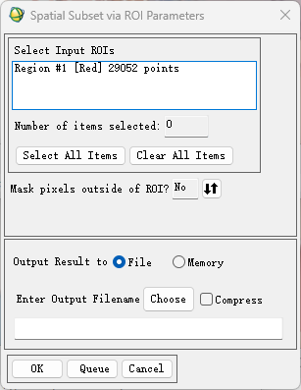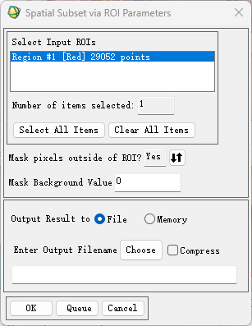

1. 设定输出的文件名为result2.dat，点击OK完成裁剪。

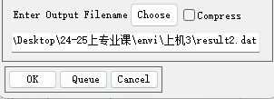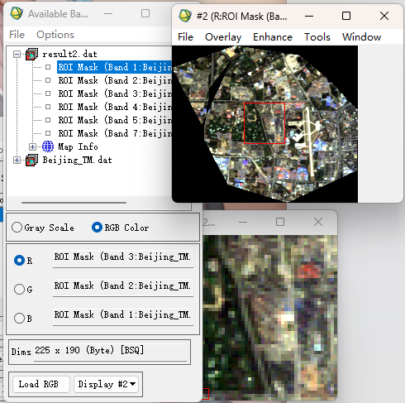

1. **不规则图像裁剪（外面矢量文件裁剪图像）**
2. 选择File - Open Vector File，打开shapefile文件（矢量.shp），投影参数不变，选择导入结果至memory，点击OK。如图所示。

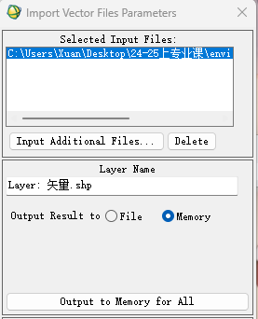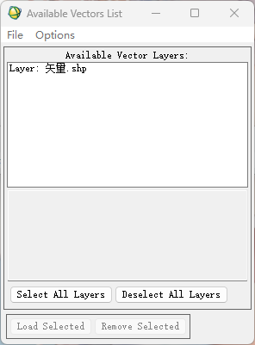

1. 在Available Vectors List对话框中，选中Layer: 矢量.shp，然后选择菜单栏上的File - Export layer to ROI...，在弹出的对话框中选择要裁剪的图像Beijing_TM.dat（当然，需要提前打开此文件），点击OK。

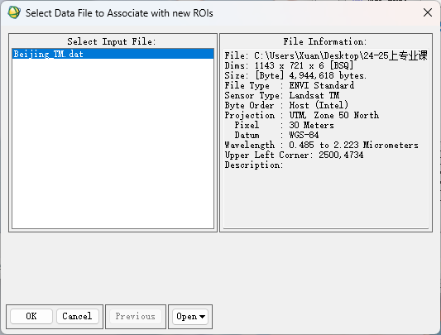

1. 在Export EVF Layers to ROI对话框中选择Convert all records of an EVF layer to one ROI...，然后点击OK。

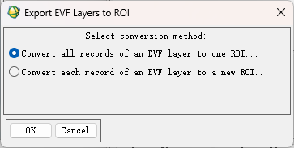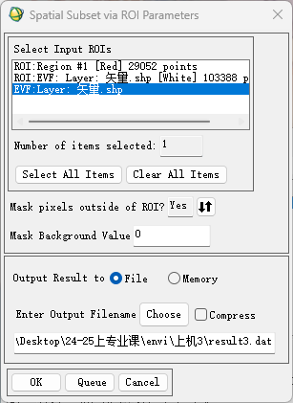

1. 在ENVI的主菜单中选择Basic Tools - Subset Data via ROIS，选择要裁剪的图像Beijing_TM.dat，点击OK。在Spatial Subset Data via ROIs对话框中，选择绘制的ROIs（此处应选择EVF:Layer: 矢量.shp），点击OK。在参数配置窗口中设置以下参数：mask pixels outside of ROI: Yes; mask background value: 0。
2. 设定输出的文件名result3.dat，点击OK完成裁剪。

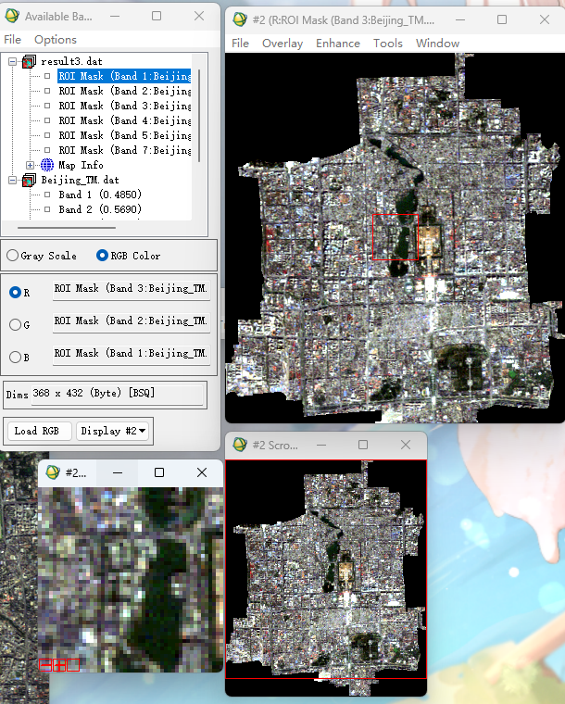

1. **有地理参考的图像镶嵌**
2. 启动图像镶嵌工具

在ENVI中打开所需的文件mosaic_1.img及mosaic_2.img。然后在ENVI的主菜单中选择Map - Mosaicking - Georeferrnced，打开Map Based Mosaic窗口，如图所示。

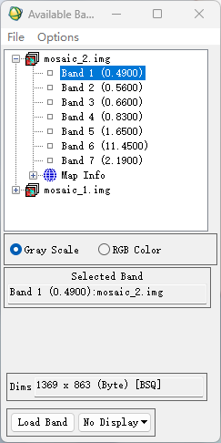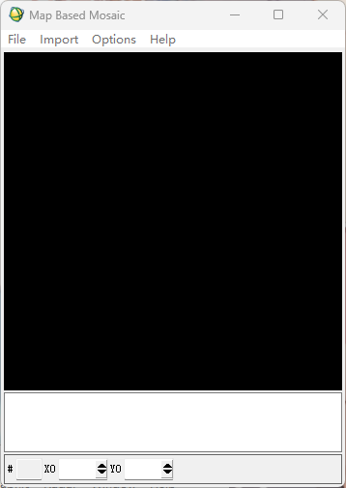

1. 加载镶嵌图像

在Mosaic窗口的菜单中选择Import - Import Files...，按住Shift键，同时选择mosaic_1.img和mosaic_2.img，点击OK。结果如图所示。

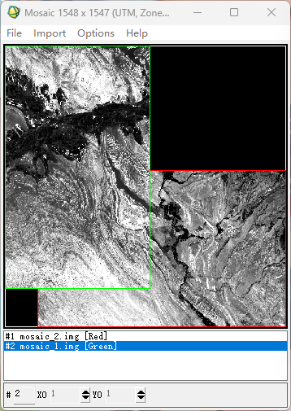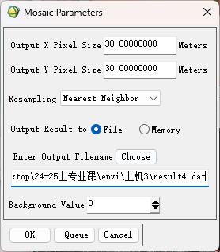

1. 镶嵌文件导入

在Mosaic窗口的菜单中选择File - Apply，在参数设置窗口中设定输出的文件名为result4.dat，然后点击OK输出图像。

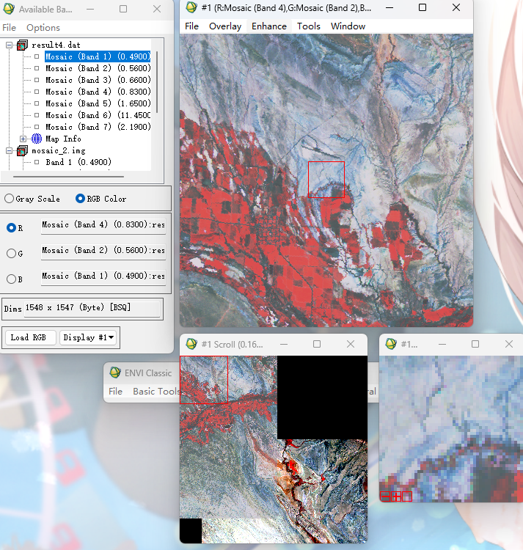

1. **基于像素的图像镶嵌**
2. 启动图像镶嵌工具

在ENVI中打开所需的文件mosaic_1.img及mosaic_2.img。然后在ENVI的主菜单中选择Map - Mosaicking - Pixel Based，打开Pixel Based Mosaic窗口，如图所示。

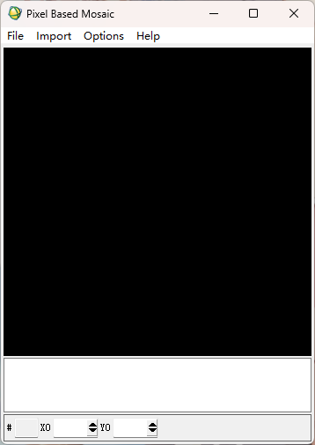

1. 加载镶嵌图像

在Mosaic窗口的菜单中选择Import - Import Files...，按住Shift键，同时选择mosaic_1.img和mosaic_2.img，点击OK。

1. 调整图像位置

在“Mosaic Xsize”和“Mosaic Ysize”中输入合适像素值（此处设置为1000），或通过按住鼠标左键，拖拽所选图像到所需的位置。（若镶嵌区域的大小不合适，可以在Mosaic窗口的菜单栏中选择Options - Change Mosaic Size...重新进行设置。)

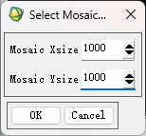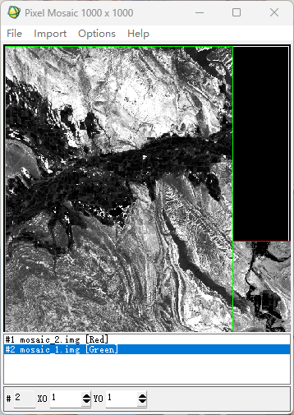

1. 在Mosaic窗口的菜单栏中选择File - Save Template...，设置输出的文件名为result5.mos，输出结果。

